УДК 378.147:514.18
Веб-тренажер по начертательной геометрии с пошаговыми построениями и автоматической проверкой чертежей
Матханов Андрей Михайлович¹ matkhanovam@bmstu.ru
Андреев-Твердов Андрей Игоревич^{1 (*)} tverdov@bmstu.ru
Бескровный Дмитрий Вячеславович¹ bdv@bmstu.ru
¹ Московский государственный технический университет имени Н.Э. Баумана (национальный исследовательский университет), Москва, Россия

Аннотация. Рассмотрено представление хода решения задач начертательной геометрии в электронной форме с контролем правильности чертежей. Представлен веб-тренажер, в котором решения 89 задач рабочей тетради показаны по шагам с пояснениями, а чертежи проходят многоуровневую автоматическую проверку вычислением, включая проверку построимости каждого элемента. Мутационным анализом показано, что проверка обнаруживает от 98 до 100 % внесенных ошибок в линиях связи, подписях проекций, числовых размерах и положении ответа, 72 % ошибок в коде построений и 100 % — в коде разборов домашних заданий. Подход применим для разработки электронных учебных материалов по графическим дисциплинам.

Ключевые слова: начертательная геометрия, эпюр Монжа, веб-тренажер, пошаговое построение, автоматическая проверка чертежей, проверка построимости, мутационный анализ, электронное обучение

Введение. Решение задачи начертательной геометрии — последовательность построений на эпюре Монжа, каждое из которых опирается на свойство проецирования. Готовый чертеж показывает результат, но не порядок построений и их обоснование; для самостоятельной работы важно видеть решение по шагам и быть уверенным в его правильности, чем и определяется актуальность работы. Учебной основой тренажера служат учебник [1] (теоретический материал), рабочая тетрадь [2] (условия задач) и методические указания [3] (состав домашних заданий).
Цель работы — разработать общедоступный веб-тренажер с пошаговыми решениями и систему проверки его чертежей вычислением. Новизна — учебный чертеж проверяется как доказательство: условие, построимость каждого элемента и ответ подтверждаются числами, а надежность проверки измерена. Научная значимость — формализация учебного чертежа: условие задачи записывается как геометрическое утверждение и проверяется вычислением независимо от способа построения.
Методы и материалы; результаты. Тренажер работает в браузере без установки и регистрации. Для каждой из 89 задач рабочей тетради [2] подготовлено пошаговое решение — всего 738 шагов. Шаг содержит заголовок, пояснение и, в 719 случаях, обоснование; элементы, добавленные на шаге, выделяются на чертеже (рис. 1). Построения вычисляются программно; в 85 задачах размеры не заданы, данные сняты с рисунков тетради, а правильность решений от них не зависит.
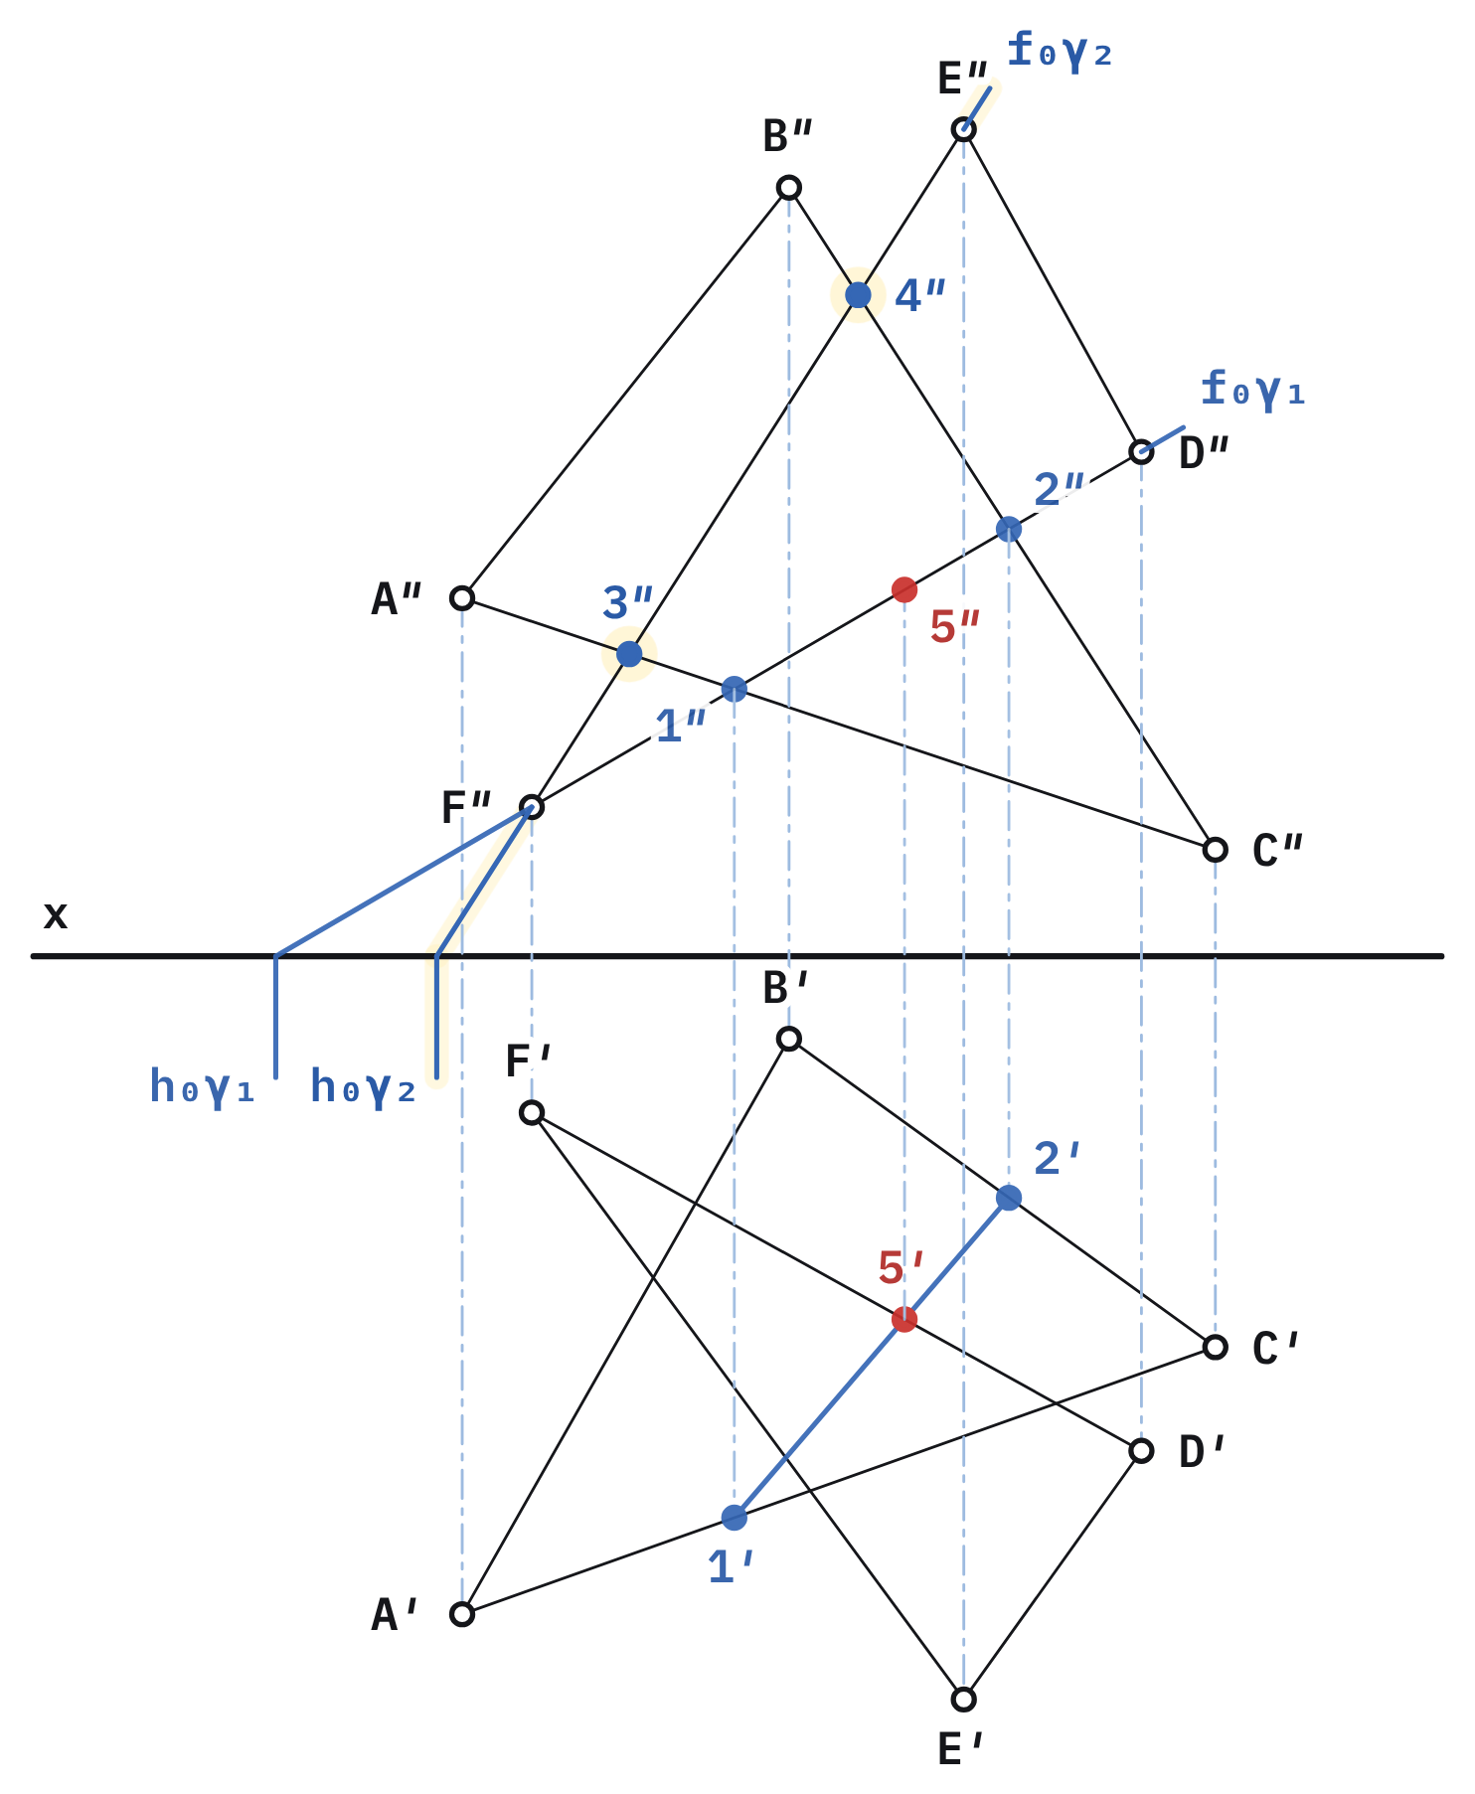
Рис. 1. Задача № 46 [2], шаг 3 из 7: γ₁, γ₂ — вспомогательные фронтально-проецирующие плоскости (f₀γ, h₀γ — их следы); 1–4 — точки пересечения AC и BC с γ₁ и γ₂; 5 — точка пересечения DF с плоскостью ABC; маркером выделены элементы шага
Автоматическая проверка запускается при каждом изменении тренажера и включает шесть уровней: восстановление точек в пространстве по двум проекциям с контролем линий связи, взаимного положения элементов и видимости; проверку ответа по условию, записанному как геометрическое утверждение (для 124 из 130 пунктов задач); проверку построимости: каждый элемент чертежа выводится из уже построенных действиями линейки и циркуля, а вычисления в тексте пересчитываются (87 из 89 задач); повторное построение на случайно измененных исходных данных (до 30 вариантов на задачу, 40 — для домашних заданий № 2 и № 3 [3]), где подогнанная точка дает противоречие; трассировку происхождения точек (построение не на той проекции); верифицированный эпюр (№ 46 и № 47): шаги исполняются в пространстве и на эпюре в точных дробях с совпадением проекций. Те же вычисления проверяют лист студента без показа ответа.
Надежность проверки оценена мутационным анализом [4]: в чертежи и код задач вносились типовые ошибки (табл. 1); числа воспроизводятся на версии 5326e55 открытого репозитория.
Таблица 1
Результаты мутационного анализа
Вид внесенной ошибки | Внесено | Обнаружено
Разрыв линии связи | 145 | 145
Перестановка подписей проекций | 128 | 125
Изменение числового размера | 22 | 22
Смещение ответа, без проверки ответа по условию | 220 | 88
Смещение ответа, с проверкой ответа по условию | 220 | 215
Ошибки в коде построений, меняющие чертеж | 536 | 387
в том числе в задачах № 46 и № 47 | 18 | 17
Ошибки в коде разборов домашних заданий № 2 и № 3 | 33 | 33
Заключение. Цель достигнута: решения всех задач тетради представлены по шагам, а чертежи проверяются вычислением при каждом изменении; проверка ответа по условию и построимости существенно дополняет проверку проекций. Направления дальнейшей работы — распространение верифицированного эпюра на все задачи и оценка влияния тренажера на результаты обучения в пилоте с контрольной группой. Подход может быть применен к учебным материалам по графическим дисциплинам, в том числе по инженерной графике [5], где чертежи должны соответствовать стандартам [6].

Список источников
[1] Жирных Б.Г., Серегин В.И., Шарикян Ю.Э. Начертательная геометрия. — Москва : Издательство МГТУ им. Н.Э. Баумана, 2015.
[2] Жирных Б.Г., Новоселова Л.В. Начертательная геометрия. Рабочая тетрадь для семинарских занятий : рабочая тетрадь. — 6-е изд. — Москва : Издательство МГТУ им. Н.Э. Баумана, 2026. — 34, [2] с. : ил.
[3] Камзолов Е.П., Покровская М.В., Добровольская Н.А. Выполнение домашних заданий по начертательной геометрии : методические указания. — Москва : МВТУ им. Н.Э. Баумана, 1986.
[4] Jia Y., Harman M. An Analysis and Survey of the Development of Mutation Testing // IEEE Transactions on Software Engineering. — 2011. — Vol. 37, no. 5. — P. 649–678.
[5] Инженерная графика. Проекционное черчение : рабочая тетрадь / [Т.Л. Белобородова и др.]. — 5-е изд. — Москва : Издательство МГТУ им. Н.Э. Баумана, 2026. — 44 с. : ил.
[6] ГОСТ 2.305–2008. Единая система конструкторской документации. Изображения — виды, разрезы, сечения. — Москва : Стандартинформ, 2009.

